SAIGE 的讲座

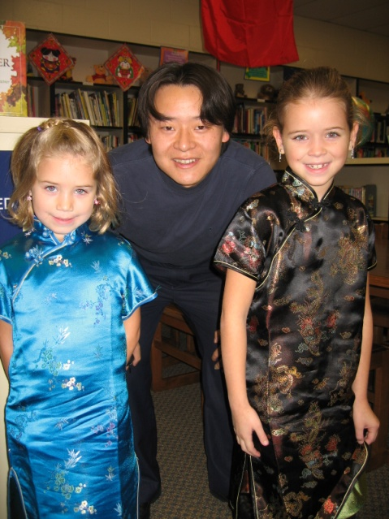
Saige Jiben 是我在三年级的一个学生， 一家五口人，妹妹在同一所学校幼儿园里上学，哥哥比他们要大。母亲是家庭主妇型的，不是没有工作而是不工作，她的主要任务就是在家带好孩子。这个家庭是个典型的美国中产阶级家庭。父亲在CAT 的新闻部工作,因为工作的需要,他经常到世界各地出差,自然也有中国在内。我在一次学校郊游的机会中和这个孩子父亲有过一次对话，这个父亲对孩子的期望值很高，父亲说读完 这个小学后， 孩子要是考不上重点初中，全家就搬家到另外一个学区去工作，150虽然在整个城市中算比较差的学区，但是城市最好的初中WASHINTION GIFTED SCHOOL 在150 学区，但是，只有150学区的学生才能在这所中学里读书，很多人在孩子四年级的时候， 把小孩转到150学区来读书。所以SAIGE 在整个班级里来说应该是属于一个好学生， 美国好学生的标准是听老师讲话，完成作业， 家长配合， 学习努力。 前一次她父亲出差的时候，给她们姐妹两一人买了身旗袍。我们学校的校长让我和她们两在中国的国旗下拍了张照片。

上个星期， 她班主任在一个教室里碰到我说， SAIGE 到处在找我，要让我看一样东西。我到了他们教室，她从教室的沙发上，拿出了一个奥运会吉祥物。那是贝贝，我问她知道多少关于奥运会吉祥物的知识，她告诉了我很多。 突然一个想法映入了我的脑海，让她来做个文化课的讲座吧，因为在国内的时候， 我有时也让小孩子自己收集东西来做文化方面的SPEECH 。她立刻就答应了。
这个星期三，是我课最多的一天9节，中午可能美国的垃圾食品多吃了，老是想睡觉，眼睛实在是撑不住，小眯了一会。睁开眼，抬一看，一点了！ 忙起身，推出陪伴了我近一年的小车，脑海里还想着我的教案，脚步已经赶到了教室。班主任 GUTIRUS 已经在门口等我了笑着问我今天你忘了什么啦，我看看黑板，看看学生。一脸的疑惑，她睁大了眼睛对我，对学生说。SAIGE 今天将准备上一节课。没想到，SAIGE 真的准备好了！
在掌声中SAIGE 走上了讲台，拿出了一张自己做的POSTER ，poster 上有五个吉祥物的彩色图片和介绍，一张自己画的画，画上是奥运会五环的图案。准备得很充分，演讲得也很精彩，她先讲了自己为什么做了这个讲座，什么是奥运会，然后介绍了五个不同的MASCOTS，BEIBEI ，JINGJING ，HUANHUAN ，YINGYING ，NINI ，把五个开头的字母连在了一起成了一个“BEIJING HUAN YING NI ”, 接着，她分析了五个不同的吉祥物代表了各种不同的意思，
在讲到YINGYING 的时候， TIBETAN ANTELOPE ，我插了一下西藏是中国的一部分，就象IL是美国的一部分一样，西藏人民爱好和平。（刚好这段时间DALAI喇嘛在兴风作浪）也插了一个中国的五行介绍，水、木、火、金、土。介绍完了以后，SAIGE象很多大学里教授那样，“Thank you for your listening , do you have any questions now ?学生开始提问题了。ARE YOU FROM CHINA ？IS YOUR FATHER FROM CHINA , ？DO YOU WANT TO LIVE IN CHINA ,？她回答说：I WANT TO LIVE THER , BUT MY MUM DOES NOT WANT ME TO LIVE THERE . 问题是千奇百怪，学生聚精会神听得非常的认真，还多拿出了笔和纸，记录她讲的内容。连平时最调皮的学生也竖起了耳朵在听。 在问题问完后， SAIGE 还准备了问学生十个问题，她从我这里拿了十张BOBCAT TICKET 谁答对了，谁就得一张。有三个问题是agile , naïve optimistic 的意思，这三个词，她用来描绘吉祥物的。令我感到惊奇的是，学生对于“welcome to BEIJING”的翻译，记得一清二楚，豪发无损。
整节课，在愉快，有趣和探究的气氛中结束。班主任向SAIGE 颁发了证书,表扬她说她可以成为美国的总统，我向她赠送了中国的礼物称赞她能成为世界的总统。他们接下来的一节课是体育课，我问SAIGE 和我一起到其他教室去吗， SAIGE 坚持要和我到其他教室去。于是我推着小车，带着我的文化使者走进了CHARTER OAK 的其他教室。 开始了她的巡回文化演讲!在她的身后响起了一片片掌声,称赞声和羡慕声.好多学生还偷偷和我说，MR.SONG 我也能那样准备一次演讲,你能提供机会给我吗? “当然可以!”

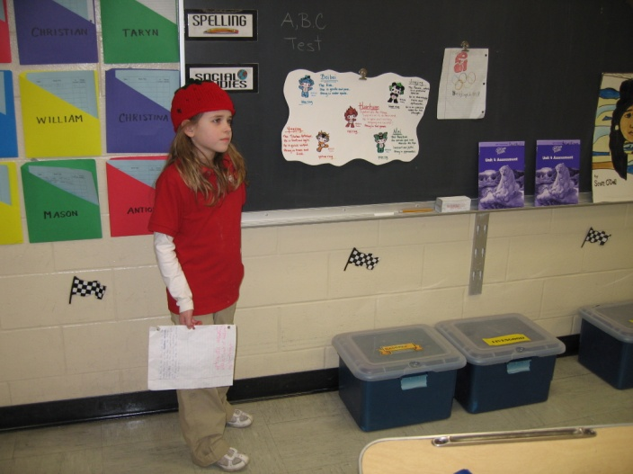
回家的路上，问题和感叹一直在脑海里回响！“谁说美国的小孩是TROUBLE MAKER 呀？”“看他们的动手能力有多强呀！”“保持学生学习中文的兴趣，才是教好学生的关键，想为其想，教为其教” “授之以鱼,不如授之以渔,授之以渔,不如授之以欲呀!”

宋超
整理 于2008-3-21春假第一天下午2:46 分
Peoria Prospect 小阁

